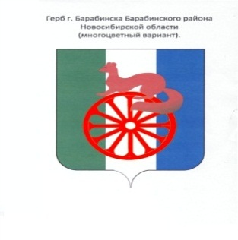

КОНТРОЛЬНО-СЧЕТНЫЙ ОРГАН ГОРОДА БАРАБИНСКА БАРАБИНСКОГО РАЙОНА НОВОСИБИРСКОЙ ОБЛАСТИ

______________________________________________________________________

632332, Новосибирская область, г.Барабинск, ул. Калинина, д. 3, Тел.: (38361)220-92

Информация

по результатам проведения экспертизы Проекта постановления администрации города Барабинска Барабинского района Новосибирской области «О внесении изменений в постановление администрации города Барабинска Барабинского района Новосибирской области от 18.05.2015 № 316 «Об утверждении муниципальной программы города Барабинска Барабинского района Новосибирской области «Переселение граждан города Барабинска из аварийного муниципального жилищного фонда, признанного аварийным после 01.01.2012, на 2015-2022 годы».

Проверка проведена на основании пункта 1.4 плана работы КСО города Барабинска на 2022 год и приказа председателя КСО г.Барабинска.

Состав группы (комиссии):

Председатель КСО Крылова М.В.

Инспектор КСО Первухина С.В.

Проверяемый период: 2018-2024 годы.

В ходе проведения экспертизы Проекта постановления о внесении изменений в МП «Переселение граждан города Барабинска из аварийного муниципального жилищного фонда, признанного аварийным после 01.01.2012, на 2015-2022 годы» нарушений не установлено.

По результатам проведенной экспертизы проекта Постановления составлено экспертное заключение.

Экспертное заключение направлено Главе города Барабинска и Председателю Совета депутатов города Барабинска.

Председатель КСО г.Барабинска М.В.Крылова